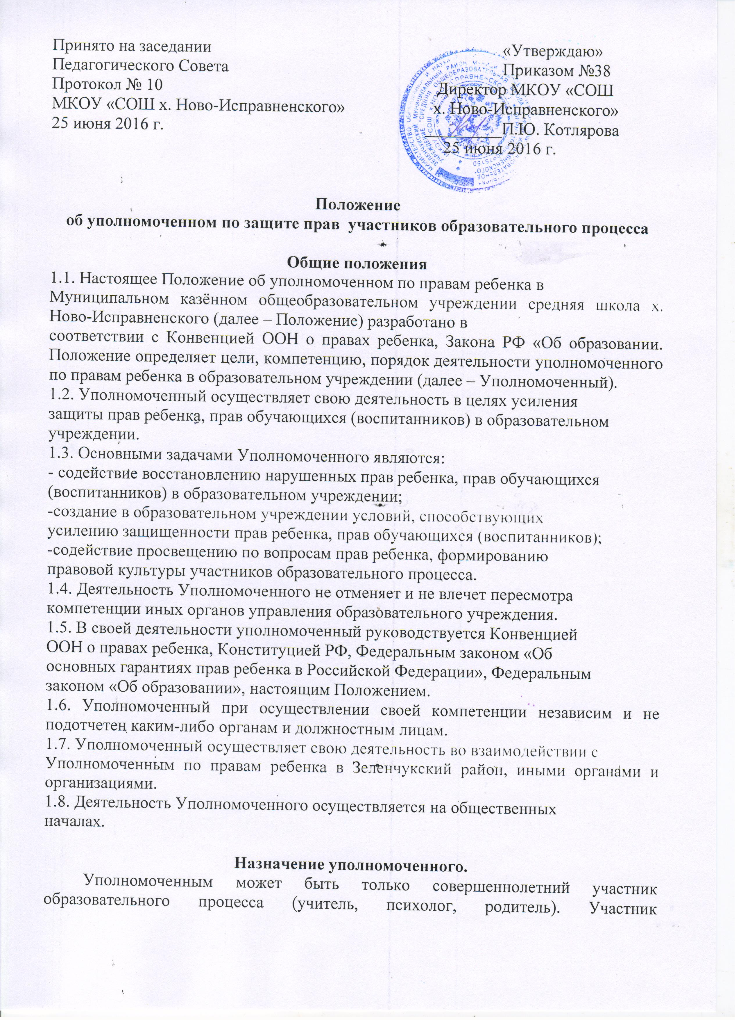

образовательного процесса, занимающий в школе административную должность, не может быть избран уполномоченным.
Уполномоченный избирается в ходе выборов, где принимают участие педагоги, учащиеся школы. Уполномоченный назначает себе помощников из числа не менее 3-х школьников.

Уполномоченный избирается на срок не менее одного учебного года, осуществляет свою деятельность с момента избрания.
Уполномоченный может досрочно быть освобожден от обязанностей в случае подачи личного заявления о сложении уполномочий, увольнения из учреждения или иных причин.
Компетенция уполномоченного.
Уполномоченный действует в пределах компетенции, установленной настоящим положением, и в рамках образовательного процесса. Он не принимает административных решений, относящихся к образовательному процессу и компетенции должностного лица.
Уполномоченный рассматривает только жалобы участников образовательного процесса (учащихся, учителей, родителей). Ходатайствует перед администрацией образовательного процесса, нарушающих и ущемляющих права других.

Не подлежат рассмотрению жалобы:
- по вопросам, связанным с оплатой труда и поощрением членов трудового коллектива;
- на дисциплинарные взыскания;
- на несогласие с выставленными оценками;
- на организацию рабочего процесса (распределение учебной нагрузки среди учителей и ее изменение в течение учебного года, распределение кабинетов, классного руководства:
- на действия и решения государственных и муниципальных органов образования.
Обращения по вышеуказанным вопросам направляются Уполномоченному по правам человека в Зеленчукском районе.
Приоритетным направлением в деятельности уполномоченного является защита прав несовершеннолетних участников образовательного процесса.
Жалоба должна быть подана уполномоченному не позднее истечения 2 - х недель со дня нарушения прав заявителя или с того дня, когда заявителю стало известно о нарушении. Жалоба может подаваться как в письменной форме, так и в устной.
Получив жалобу, уполномоченный имеет право:
- принять жалобу к рассмотрению;
- указать на другие меры, которые могут быть приняты для защиты прав и достоинства участников образовательного процесса;
- обращаться за содействием и помощью в уполномоченные государственные органы, если участник образовательного процесса не согласен с решением;
- к администрации образовательного учреждения по дисциплинарному расследованию;
- отказать в принятии жалобы, аргументируя отказ.
Уполномоченный вправе заняться проблемой по собственной инициативе при наличии информации о грубых нарушениях прав участников образовательного процесса, не способных самостоятельно отстаивать свои интересы.
В целях выполнения своих функций уполномоченный вправе:
- посещать уроки, родительские собрания, заседания совета школы, педагогические советы и совещания при директоре;
- получать объяснения по вопросам, подлежащим выяснению, ото всех участников образовательного процесса.
- проводить самостоятельно или совместно со школьными органами, директором школы проверку фактов нарушения прав участников образовательного процесса или унижения их достоинства;
- ходатайствовать через КДН при муниципальном образовании о проведении дисциплинарного расследования деятельности участников образовательного процесса.
Уполномоченный не вправе разглашать ставшие ему известными в процессе выяснения сведения без согласия заявителя.
В случае восстановления нарушения прав, уполномоченный предпринимает следующие меры:
- содействует разрешению конфликтов путем конфиденциальной процедуры;
- вносит письменные рекомендации, обращенные к сторонам конфликта, предлагающие меры для его решения.
В случае не достижения соглашения или отказа одной из сторон принять рекомендацию школьного уполномоченного, решение может быть доведено до сведения Уполномоченного по правам человека в Зеленчукском районе.
При установлении факта грубого нарушения правил школьной жизни либо унижения достоинства участников образовательного процесса уполномоченный вправе ставить перед директором вопрос о привлечении нарушителя (нарушителей) к дисциплинарной ответственности.
По результатам изучения и обобщения информацию о нарушении правил школьной жизни уполномоченный вправе предоставлять совету школы, педагогическому совету и администрации школы свое мнение, оценки и предложения, как общего характера, так и по конкретным вопросам, затрагивающим права и достоинство участников образовательного процесса.
В случае систематических нарушений прав участников образовательного процесса или унижения их достоинства уполномоченный вправе выступить с устным докладом на заседании совета школы.
При необходимости уполномоченный обращается за помощью к уполномоченному по правам человека в Зеленчукском районе.
По окончании учебного года уполномоченный представляет совету школы, педагогическому совету отчёт о своей деятельности с выводами и рекомендациями.
Обязанности администрации школы.
Администрация школы оказывает уполномоченному всемерное содействие, предоставляет запрошенные материалы и документы, иные сведения, необходимые ему для осуществления деятельности и понимания мотивов принятых решений.
Администрация школы не вправе вмешиваться и препятствовать деятельности уполномоченного с целью повлиять на его решение в интересах отдельного лица.
Заключительные положения.

Правовое обучение школьных уполномоченных осуществляется под патронажем Уполномоченного по правам человека в Зеленчукском районе совместно с министерством образования.

